**ОБЩЕРОССИЙСКИЙ**

**ПРОФСОЮЗ ОБРАЗОВАНИЯ**

Руководство Профсоюза

[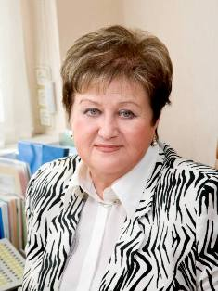](http://www.ed-union.ru/Files/doc7980.jpg)

**Председатель Профсоюза,  
Вице-Президент Европейского комитета**

**профсоюзов образования,  
заслуженный учитель Российской Федерации**  
 *Галина Ивановна Меркулова*

**Сайт Профессионального союза работников народного образования и науки РФ http://eseur.ru/**

**8 (495) 938-87-778 (495) 938-87-77**

**119119, Москва, Ленинский проспект, 42/3119119, Москва, Ленинский проспект, 42/3**

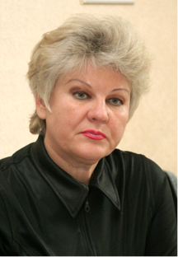 Ставропольская краевая организация Профсоюза работников народного образования и науки РФ

**Председатель**: *Лора Николаевна Манаева*

**Адрес**: 355000, Ставрополь, улица Дзержинского, 116/Б.

**Телефон**: 8 (8652) 35-56-59. **Факс**: (8652) 35-66-70, 35-46-79

**Сайт**: [www.stvprofedu.ru](http://www.stvprofedu.ru/)

Ессентукская городская организация Профсоюза

работников народного образования и науки РФ

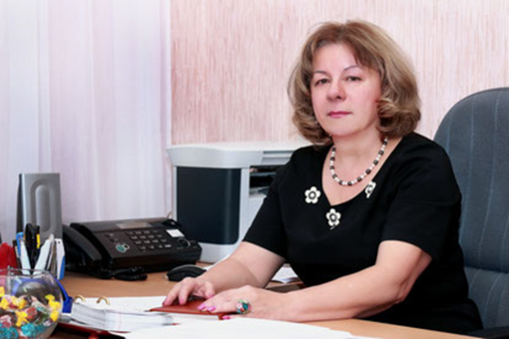**Председатель**: *Людмила Ивановна Папкова*

**Адрес**: 357600, Ессентуки, улица Пятигорская, 112 - А.

**Телефон**: 8 (87934) 4-32-82 добавочный 131

**Сайт**: http://profcomess.jimdo.com/